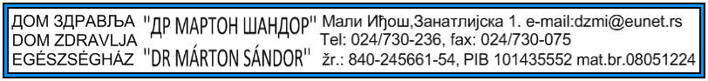

Broj: Sl: 2014-05-2
Datum: 12.01.2015.godine

ОБАВЕШТЕЊЕ ПОНУЂАЧИМА о јавној набавци бр.9/2014.објављеног 03.12.2014. на порталу УЈН

КОНАЧНА ВЕРЗИЈА КОНКУРСНЕ ДОКУМЕНТАЦИЈЕ
Због свега тога продужава се и рок за подношење понуда до 21.01.2015.године у 9,00 часова.
Комисија за јавне набавке

